Resource: Animals in the Bible
Animals in the Bible © United Bible Societies, 2025. Adapted from: All Creatures Great and Small: Living Things in the Bible, by Edward R. Hope © 2005 United Bible Societies. This work is licensed under Creative Commons Attribution-ShareAlike 4.0 International (https://creativecommons.org/licenses/by-sa/4.0/).

Animals in the Bible

標題：山羊（goat）

2.16 標題：山羊（goat）

經文出處Hebrew 來：עֵז (音譯：‘ez)GEN 15:9, GEN 27:9, GEN 27:16, GEN 30:32, GEN 30:33, GEN 30:35, GEN 31:38, GEN 32:15, GEN 37:31, GEN 38:17, GEN 38:20, EXO 12:5, LEV 1:10, LEV 3:12, LEV 4:23, LEV 4:28, LEV 5:6, LEV 7:23, LEV 9:3, LEV 16:5, LEV 17:3, LEV 22:19, LEV 22:27, LEV 23:19, NUM 7:16, NUM 7:22, NUM 7:28, NUM 7:34, NUM 7:40, NUM 7:46, NUM 7:52, NUM 7:58, NUM 7:64, NUM 7:70, NUM 7:76, NUM 7:82, NUM 7:87, NUM 15:11, NUM 15:24, NUM 15:27, NUM 18:17, NUM 28:15, NUM 28:30, NUM 29:5, NUM 29:11, NUM 29:16, NUM 29:19, NUM 29:25, DEU 14:4, JDG 6:19, JDG 13:15, JDG 13:19, JDG 15:1, 1SA 16:20, 1SA 19:13, 1SA 19:16, 1SA 25:2, 1KI 20:27, 2CH 29:21, 2CH 35:7, PRO 27:27, SNG 4:1, SNG 6:5, EZK 43:22, EZK 45:23, DAN 8:5, DAN 8:8Hebrew 來：עַתּוּד (音譯：‘atud)GEN 31:10, GEN 31:12, NUM 7:17, NUM 7:23, NUM 7:29, NUM 7:35, NUM 7:41, NUM 7:47, NUM 7:53, NUM 7:59, NUM 7:65, NUM 7:71, NUM 7:77, NUM 7:83, NUM 7:88, DEU 32:14, PSA 50:9, PSA 50:13, PSA 66:15, PRO 27:26, ISA 1:11, ISA 34:6, JER 50:8, JER 51:40, EZK 27:21, EZK 34:17, EZK 39:18Hebrew 來：צָפִיר (音譯：tsafir)2CH 29:21, EZR 8:35, DAN 8:5, DAN 8:5, DAN 8:8, DAN 8:21Hebrew 來：שָׂעִיר (音譯：sa‘ir)GEN 37:31, LEV 4:23, LEV 4:24, LEV 9:3, LEV 9:15, LEV 10:16, LEV 16:5, LEV 16:7, LEV 16:8, LEV 16:9, LEV 16:10, LEV 16:15, LEV 16:18, LEV 16:20, LEV 16:21, LEV 16:22, LEV 16:26, LEV 16:27, LEV 23:19, NUM 7:16, NUM 7:22, NUM 7:28, NUM 7:34, NUM 7:40, NUM 7:46, NUM 7:52, NUM 7:58, NUM 7:64, NUM 7:70, NUM 7:76, NUM 7:82, NUM 7:87, NUM 15:24, NUM 28:15, NUM 28:22, NUM 28:30, NUM 29:5, NUM 29:11, NUM 29:16, NUM 29:19, NUM 29:22, NUM 29:25, NUM 29:28, NUM 29:31, NUM 29:34, NUM 29:38, 2CH 29:23, EZK 43:22, EZK 43:25, EZK 45:23, DAN 8:21Hebrew 來：שְׂעִירָה (音譯：se‘irah)LEV 4:28, LEV 5:6Hebrew 來：תַּיִשׁ (音譯：tayish)GEN 30:35, GEN 32:15, 2CH 17:11, PRO 30:31Greek 希：αἴγειος (音譯：aigeios)HEB 11:37Greek 希：αἴξ (音譯：aix)JDT 2:17Greek 希：τράγος (音譯：tragos)HEB 9:12, HEB 9:13, HEB 9:19, HEB 10:4, 1ES 8:66Greek 希：χίμαρος (音譯：chimaros)1ES 7:8

討論
山羊 (© brewbooks from near Seattle, USA (Wikimedia Commons))希伯來文‘ez 和希臘文tragos 是表示「山羊」的常用詞語，一般用在與禮儀無關的表達中。‘Ez 通常是陰性形式，由於人們很少吃成年公羊，因此這個詞常指養作肉食或產奶的山羊。
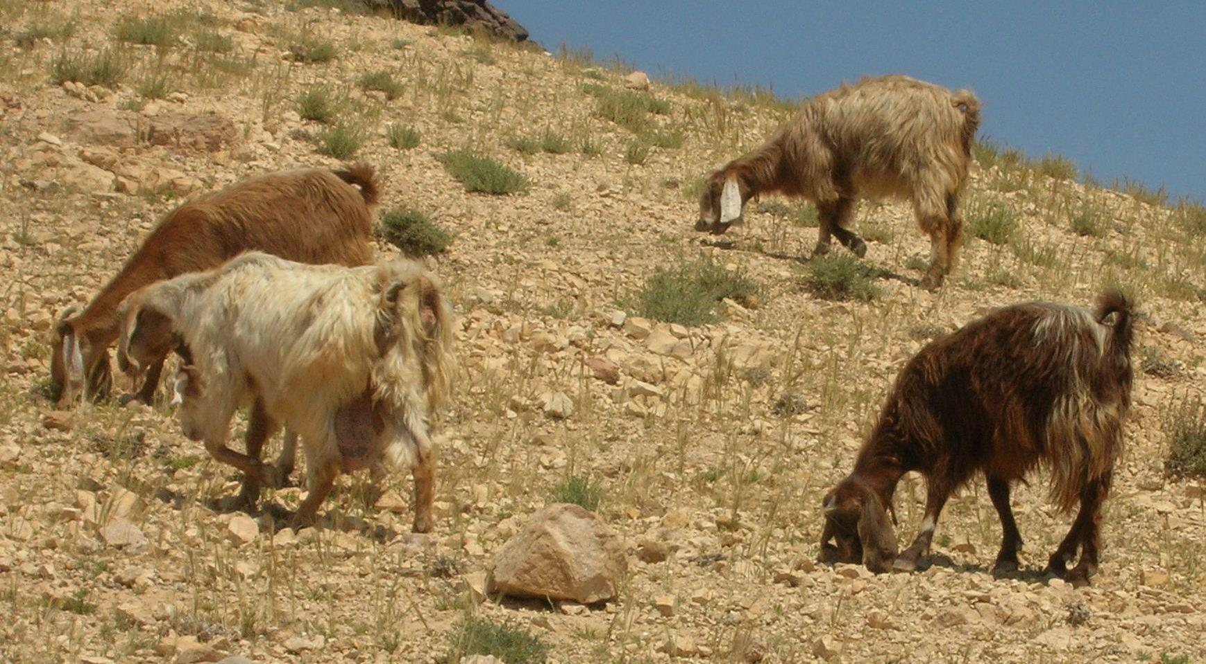
希伯來文‘atud 指的是羊群中的領頭公山羊，也可以引申指人類領袖。
Tsafir 是一個亞蘭文或晚期希伯來文詞語，出现在聖經中的《歷代志下》、《以斯拉記》和《但以理書》，這些書卷是最後添加到舊約正典中的。Tsafir 指的是公山羊，可能是被閹割過的。
希伯來文sa‘ir 主要出現在《利未記》，指的是獻祭用的山羊。這個詞的字面意思是「毛茸茸的那個」，可能指專門養來生產羊毛的山羊（參下面的描述 部分）。Sa‘ir 指的是公山羊，陰性形式是se‘irah 。
希伯來文tayish 的意思是「用頭部頂撞的那個」，指公山羊。
希臘文aigeios 指的是一種為了獲取長羊毛而選育的山羊。Aix 一詞可能也有這個含義。

描述
山羊是一種體型較小的有蹄動物。在中東，牠們在很早的時候就被馴養了。長毛山羊和短毛山羊都為人所知，養長毛山羊是為了得到羊毛，養短毛山羊則是為了得到羊奶、肉和皮。短毛山羊可能是努比亞山羊（學名Capra hircus mambrica ），這個品種的山羊長著一對垂耳，帶黑白或棕白斑點。長毛山羊是安哥拉山羊（學名Capra hircus angorensis ）的一種，也長著垂耳，通常是黑色的，長長的毛柔軟而光滑。
聖經中有三處經文把這種羊毛比作人類的頭髮：SNG 4:1 、SNG 6:5 和1SA 19:13 。
對於古時的以色列人來說，山羊非常重要。山羊和綿羊一樣，是肉、奶、皮革、羊毛和羊角的重要來源。山羊喜歡吃葉子和嫩枝勝過青草，因此牠們不會和綿羊爭吃牧草。事實上，即使在沒有草的地方，山羊也可以靠著沙漠灌木生存下去。山羊非常耐受乾旱或沙漠氣候。
人們把山羊和綿羊合群放牧，不過綿羊的數量更多。事實上，山羊對牧羊人的幫助很大。綿羊缺少自信，對彼此的依賴性很強，因而總是成群擠在一起；而山羊則在一隻公頭羊的領導下，分散成多個群體，自信地走來走去。當綿羊和山羊一起放牧時，山羊以山坡或山谷邊緣的灌木為食，綿羊則在地形比較平緩的地方吃草。山羊分散，綿羊跟隨著山羊，這樣綿羊吃草的區域就更大了，從而所有的羊都從低密度放牧中受益。
山羊群 (Public Domain Pictures (Pixabay))另外，山羊的方向感比綿羊好。綿羊跟著山羊，這樣牠們走失的可能性就降低了。黃昏時分，山羊會自動跟著頭羊回圈，而綿羊會跟隨著山羊，這樣，牧羊人的工作就輕鬆多了。
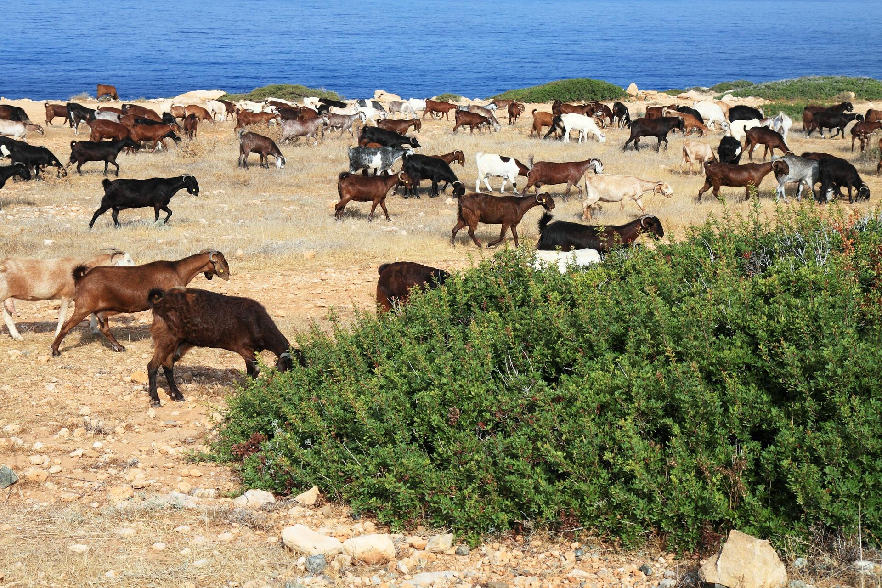
成年公山羊的肉有很重的膻味，人們不愛吃。然而，宰殺母山羊也不好，因為牠們要繁殖後代。因此，在聖經時期，人們通常宰殺公山羊羔來食用，另外也可能會把閹割的公山羊養肥來吃。
山羊毛可用來製作帳棚和厚外套，也可用作枕頭和鞍子的填充物。
中東地區的垂耳山羊不像其他山羊品種那樣容易與綿羊區分開來，因此，把綿羊和山羊分開時必須小心。
另參2.31 綿羊、羔羊、小羊 (sheep, lamb) 。

特殊意義或象徵意義
雖然山羊是人類重要的食物和衣服來源，但在古代中東的民間宗教中，山羊也與魔鬼聯繫在一起。這種聯繫在三段經文中尤其明顯；下面會討論其中兩段。第三段經文是LEV 16:5–LEV 16:28 ，在這段經文中，拈阄所選「歸給阿撒瀉勒」的那隻山羊要被送到曠野裡去。阿撒瀉勒（Azazel）是曠野山羊鬼魔的名字。這段經文不是要敬拜山羊鬼魔，而是把以色列人的罪送到它那裡去。
希伯來文‘atud 指一群山羊中的領頭公山羊，也用來指「牧羊人」式的人類領袖。

翻譯
如果目標語言中沒有「山羊」一詞，通常可以使用外來詞或採用音譯。在知道山羊的地方，應使用通常表示山羊的詞。當‘ez 和另一個表示山羊的詞一起出現時，‘ez 應譯為「母山羊」。同樣地，當sa‘ir 和另一個表示山羊的詞同時出現時，sa‘ir 應譯為「公山羊」。
除了下文提到的《耶利米書》和《撒迦利亞書》的經文之外，‘atud 都應該譯為「大公山羊」、「領頭山羊」或「種公山羊」。
LEV 17:7 ：在這節經文中，這個詞指的是異教獻給山羊鬼魔的祭牲，而不是指山羊。有些英文譯本譯為"satyr"（「薩提爾」，古希臘神話中半人半羊的森林之神），這是不正確的，因為這個詞語反映的是很久以後的希臘信仰。翻譯者應該將其譯作「山羊鬼魔」。
2CH 11:15 ：經文的字面直譯作，「為他自己所造的丘壇、山羊和牛犢設立的祭司。」很明顯，這裡的「山羊」，以及丘壇和牛犢，都是人手造的。換句話說，這句話的意思是，「事奉他所建造的高地神龕、山羊偶像和牛犢偶像的祭司。」
ISA 13:21 ，ISA 34:14 ：這兩節經文提到的其他動物都是與荒涼毀壞的城鎮相關聯的野生動物。這些城鎮中似乎還有倖存的山羊，牠們沒有牧羊人照看，就像野生動物那樣生活。在這些經文中，翻譯者應該把字面意思為「山羊」的詞語譯為「野化山羊」或「野山羊」。有些語言還可以採用「吃垃圾的山羊」、「變野了的山羊」、「灌木山羊」或「森林山羊」等表達。
JER 51:40 ；ZEC 10:3 ：在這兩節經文中，‘atud 應譯為「羊群的首領」或類似表述。
在所有其他經文中，翻譯者都可以使用表示山羊的常用詞語。

標題：小山羊（young goat, kid）

2.16.1 標題：小山羊（young goat, kid）

經文出處Hebrew 來：גְּדִי, גְּדִיָּה (音譯：gedi, gediyah)GEN 27:9, GEN 27:16, GEN 38:17, GEN 38:20, GEN 38:23, EXO 23:19, EXO 34:26, DEU 14:21, JDG 6:19, JDG 13:15, JDG 13:19, JDG 14:6, JDG 15:1, 1SA 10:3, 1SA 16:20, SNG 1:8, ISA 11:6Greek 希：ἔριφος, ἐρίφιον (音譯：erifos, erifion)MAT 25:32, MAT 25:33, LUK 15:29, TOB 2:12, TOB 2:13, SIR 47:3, 1ES 1:7

討論
母山羊和小山羊 (© Kalaiarasy (Wikimedia Commons))以色列人通常只在特殊的節期宰殺肥牛犢，但是會定期宰殺肥山羊羔（包括公的和母的）作平常食用。公山羊只有在成年之後，其肉質才會因為性成熟而帶有很重的膻味。
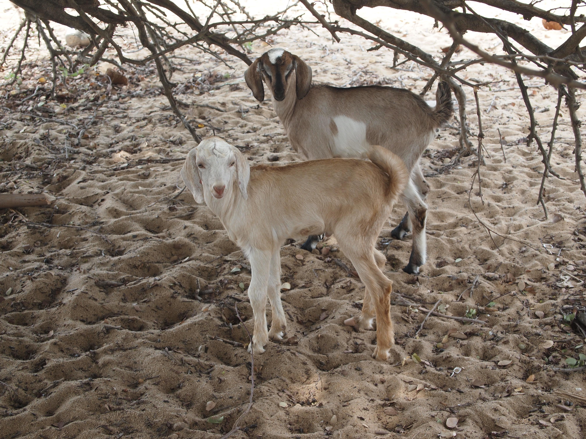

翻譯
在希伯來文中，gedi 經常與其他表示山羊的詞（如‘ez ）一起使用，形成類似gedi ‘izim 的表達，字面意思是「山羊的小羊」。這個較長表達和詞語gedi 的意思完全相同。在所有經文中，翻譯者都可以使用一個具體的詞語或者表示小山羊或幼崽的短語。參上一個條目中的插圖。

